PORTUGUÊS

QUESTÃO 01

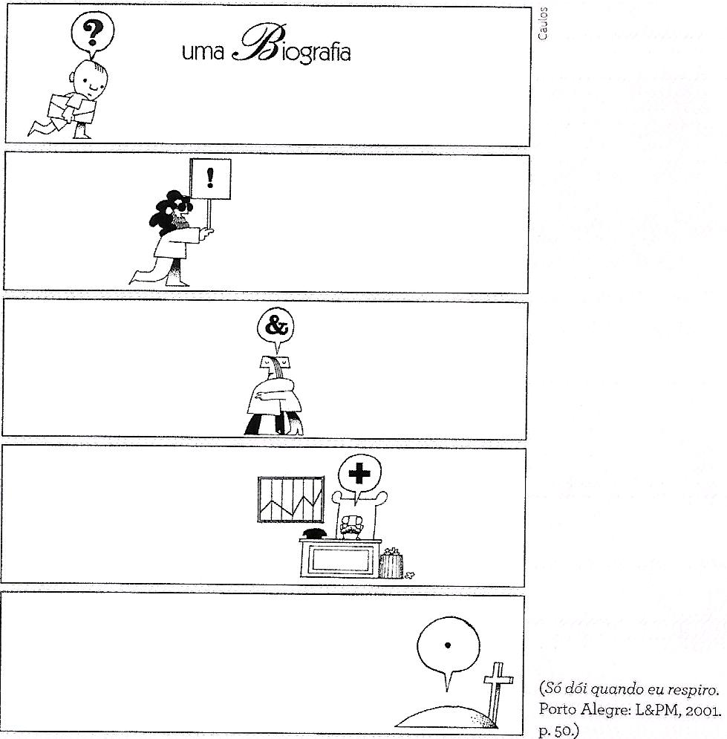

Cartum é um desenho humorístico de caráter extremamente crítico, que retrata, muito sinteticamente, algo que envolve o dia a dia de uma sociedade. De acordo com o texto, a vida de uma pessoa é composta de cinco fases, que podem ser organizadas na sequência:

- fase dos questionamentos, fase de acúmulos de bens, fase das convicções, fase da união ou sociedade e frase da morte.
- fase dos questionamentos, fase das convicções, fase da união ou sociedade, fase do acúmulo de bens e fase da morte.
- fase da união ou sociedade, fase dos questionamentos, fase do acúmulo de bens, fase das convicções e fase da morte.
- fase das convicções, fase dos questionamentos, fase da união ou sociedade, fase do acúmulo de bens e fase da morte.
- fase das convicções, fase da união ou sociedade, fase dos questionamentos, fase do acúmulo de bens e fase da morte.

QUESTÃO 02

Quem procura a essência de um conto no espaço que fica entre a obra e seu autor comete um erro: é muito melhor procurar não no terreno que fica entre o escritor e sua obra, mas justamente no terreno que fica entre o texto e seu leitor.
OZ, A. De amor e trevas. São Paulo: Cia. das Letras. 2005 (fragmento).

A progressão temática de um texto pode ser estruturada por meio de diferentes recursos coesivos, entre os quais se destaca a pontuação. Nesse texto, o emprego dos dois pontos caracteriza uma operação textual realizada com a finalidade de

- comparar elementos opostos.
- relacionar informações gradativas.
- intensificar um problema conceitual.
- introduzir um argumento esclarecedor.
- assinalar uma consequência duvidosa.

QUESTÃO 03

Física com a boca
Por que nossa voz fica tremida ao falar na frente do ventilador?

Além de ventinho, o ventilador gera ondas sonoras. Quando você não tem mais o que fazer e fica falando na frente dele, as ondas da voz se propagam na direção contrária às do ventilador. Davi Akkerman – presidente da Associação Brasileira para a Qualidade Acústica – diz que isso causa o mismatch, nome bacana para o desencontro entre as ondas. “O vento também contribui para a distorção da voz, pelo fato de ser uma vibração que influencia no som”, diz. Assim, o ruído do ventilador e a influência do vento na propagação das ondas contribuem para distorcer sua bela voz.
Disponível em: http://super.abril.com.br. Acesso em: 30 mar. 2019 (adaptado).

Sinais de pontuação são símbolos gráficos usados para organizar a escrita e ajudar na compreensão da mensagem. No texto, o sentido não é alterado em caso de substituição dos travessões por

- aspas, para colocar em destaque a informação seguinte.
- vírgulas, para acrescentar uma caracterização de Davi Akkerman.
- reticências, para deixar subentendida a formação do especialista.
- dois-pontos, para acrescentar uma informação introduzida anteriormente.
- ponto e vírgula, para enumerar informações fundamentais para o desenvolvimento temático.

QUESTÃO 04

O homem disse, Está a chover, e depois, Quem é você, Não sou daqui, Anda à procura de comida, Sim, há quatro dias que não comemos, E como sabe que são quatro dias, É um cálculo, Está sozinha, Estou com o meu marido e uns companheiros, Quantos são, Ao todo, sete; Se estão a pensar em ficar conosco, tirem daí o sentido, já somos muitos, Só estamos de passagem, Donde vêm, Estivemos internados desde que a cegueira começou, Ah, sim, a quarentena, não serviu de nada. Porque diz isso, Deixaram-nos sair, Houve um incêndio e nesse momento percebemos que os soldados que nos vigiavam tinham desaparecido, E saíram, Sim, Os vossos soldados devem ter sido dos últimos a cegar, toda a gente está cega, Toda a gente, a cidade toda, o país,
SARAMAGO, J. Ensaio sobre a cegueira. São Paulo: Cia. das Letras. 1995.

A cena retrata as experiências das personagens em um país atingido por uma epidemia. No diálogo, a violação de determinadas regras de pontuação

- revela uma incompatibilidade entre o sistema de pontuação convencional e a produção do gênero romance.
- provoca uma leitura equivocada das frases interrogativas e prejudica a harmonia.
- particulariza o estilo do autor e auxilia na representação do ambiente de caos.
- colabora para a construção da identidade do narrador pouco escolarizado.
- representa uma exceção às regras do sistema de pontuação padrão.

QUESTÃO 05

Pontuação
Na interrogação me enrosco
num caracol sem saída?
Na vírgula me sento um pouco
e descanso, pensativa.
Na exclamação dou um pulo
fico na ponta dos pés!
No ponto e vírgula me escorrego
e quase paro; mas ando.
Marco passo nos dois-pontos
e nesta pausa me explico.
No travessão me espreguiço
e deitado presto serviço.
Nas reticências me espalho
vou muito além do que eu falo...
Mas é do ponto que mais gosto,
termino e me encosto.
Elias José. A poesia pede passagem –
Um guia para levar a poesia às escolas. São Paulo: Paulus, 2003.

A pontuação exerce importante papel na construção de textos escritos. Ao mencionar as reticências, o poema destaca um dos papéis mais importantes desse sinal que é

- indicar a citação de alguém.
- colocar em evidência uma frase, expressão ou palavra.
- explicar melhor algo que foi dito ou para fazer simples indicações.
- ir além, ou seja, sugerir sentidos, um tom de continuidade no que não ficou explícito.
- separar orações intercaladas, desempenhando as funções da vírgula e dos parênteses.

REDAÇÃO

A Metamorfose

Uma barata acordou um dia e viu que tinha se transformado num ser humano. Começou a mexer suas patas e viu que só tinha quatro, que eram grandes e pesadas e de articulação difícil. Não tinha mais antenas. Quis emitir um som de surpresa e sem querer deu um grunhido. As outras baratas fugiram aterrorizadas para trás do móvel. Ela quis segui-las, mas não coube atrás do móvel. O seu segundo pensamento foi: “Que horror... Preciso acabar com essas baratas...”

Pensar, para a ex-barata, era uma novidade. Antigamente ela seguia seu instinto. Agora precisava raciocinar. Fez uma espécie de manto com a cortina da sala para cobrir sua nudez. Saiu pela casa e encontrou um armário num quarto, e nele, roupa de baixo e um vestido. Olhou-se no espelho e achou-se bonita. Para uma ex-barata. Maquiou-se. Todas as baratas são iguais, mas as mulheres precisam realçar sua personalidade. Adotou um nome: Vandirene. Mais tarde descobriu que só um nome não bastava. A que classe pertencia?... Tinha educação?.... Referências?... Conseguiu a muito custo um emprego como faxineira. Sua experiência de barata lhe dava acesso a sujeiras mal suspeitadas. Era uma boa faxineira.

Difícil era ser gente... Precisava comprar comida e o dinheiro não chegava. As baratas se acasalam num roçar de antenas, mas os seres humanos não. Conhecem-se, namoram, brigam, fazem as pazes, resolvem se casar, hesitam. Será que o dinheiro vai dar ? Conseguir casa, móveis, eletrodomésticos, roupa de cama, mesa e banho. Vandirene casou-se, teve filhos. Lutou muito, coitada. Filas no Instituto Nacional de Previdência Social. Pouco leite. O marido desempregado... Finalmente acertou na loteria. Quase quatro milhões ! Entre as baratas ter ou não ter quatro milhões não faz diferença. Mas Vandirene mudou. Empregou o dinheiro. Mudou de bairro. Comprou casa. Passou a vestir bem, a comer bem, a cuidar onde põe o pronome. Subiu de classe. Contratou babás e entrou na Pontifícia Universidade Católica.

Vandirene acordou um dia e viu que tinha se transformado em barata. Seu penúltimo pensamento humano foi : “Meu Deus!... A casa foi dedetizada há dois dias!...”. Seu último pensamento humano foi para seu dinheiro rendendo na financeira e que o safado do marido, seu herdeiro legal, o usaria. Depois desceu pelo pé da cama e correu para trás de um móvel. Não pensava mais em nada. Era puro instinto. Morreu cinco minutos depois, mas foram os cinco minutos mais felizes de sua vida.

Kafka não significa nada para as baratas...
Disponível em: http://phaleixo.blogspot.com/2014/07/a-metamorfose.html?m=1

QUESTÃO 01

O texto narrativo em questão se trata de uma crônica. O objetivo dele é:

- Criticar o comportamento das baratas, visto que são seres não pensantes.
- De forma humorada, contar, do ponto de vista de uma barata, algumas dificuldades por quais passam os seres humanos.
- Criticar a desigualdade social que existe entre os humanos.
- Contar um fato que ocorreu com uma barata.
- Nos incentivar a cuidar da limpeza a fim de que não nos transformemos em baratas.

QUESTÃO 02

O foco narrativo é:

- Em primeira pessoa, na qual a personagem principal narra os fatos.
- Em segunda pessoa do singular.
- Em terceira pessoa, no qual o narrador é observador.
- Em terceira pessoa, haja vista que o narrador é personagem principal.
- Não há narração, pois o texto é ficcional.

QUESTÃO 03

Pode-se inferir do trecho: “Todas as baratas são iguais, mas as mulheres precisam realçar sua personalidade”, que:

- Beleza está sendo usada como sinônimo de personalidade.
- As mulheres não se atentam tanto para a beleza.
- Baratas e mulheres se parecem por serem vaidosas.
- Baratas não são vaidosas.
- Tanto baratas quanto mulheres se preocupam com a beleza.

QUESTÃO 04

Da expressão grifada do trecho: “Empregou o dinheiro. Mudou de bairro. Comprou casa. Passou a vestir bem, a comer bem, a cuidar onde põe o pronome. Subiu de classe. Contratou babás e entrou na Pontifícia Universidade Católica”, entende-se:

- Vandirene não sabia colocação pronominal.
- Vandirene investiu nos seus estudos.
- Vandirene tornou-se professora.
- Vandirene não tinha o ensino médio.
- Vandirene foi aprovada no vestibular.

QUESTÃO 05

Em: “Morreu cinco minutos depois, mas foram os cinco minutos mais felizes de sua vida”, podemos concluir que:

- Ser humano pode ser desafiador por conta de alguns problemas.
- É maravilhoso ser um inseto.
- Sofrer metamorfose nos leva a refletir sobre nossa vida.
- É triste ganhar na loteria e não poder usufruir do dinheiro.
- Antes de morrer, podemos ser felizes.

INGLÊS

School Rules

QUESTÃO 01

Students ________ come to class on time.
a. must b. must not c. don’t have to d. can

QUESTÃO 02

Students ________ speak when the teacher is speaking.
a. have to b. must not c. don’t have to d. can

QUESTÃO 03

Students ________ wear uniforms.
a. must b. must not c. don’t have to d. can

QUESTÃO 04

Students ________ have their planners with them.
a. have to b. must not c. don’t have to d. can

QUESTÃO 05

Students________ be at school before 7:45 am.
a. must b. must not c. don’t have to d. can

QUESTÃO 06

Students ________ have piercings.
a. have to b. must not c. don’t have to d. can

QUESTÃO 07

Students ________ clean their classrooms and restrooms.
a. must b. must not c. don’t have to d. can

The New Principal’s School Rules
You are the new school principal. Make some new school rules for the students!

ARTE

QUESTÃO 01

Descreva abaixo, o que são as onomatopeias e como são utilizadas nas histórias em quadrinhos.

QUESTÃO 02

Explique o que são os mangás e quais são os temas mais abordados.

QUESTÃO 03

Escreva abaixo dos balões quais os significados da utilização de cada um deles.

QUESTÃO 04

Roy Lichtenstein foi um pintor, escultor e artista gráfico estadunidense que nasceu em 1923. Ele trabalhou com vários tipos de pintura e deu aulas de artes em vários lugares. Com base nestas informações, explique um pouco mais sobre o trabalho deste grande artista.

QUESTÃO 05

Explique o que são os sinais gráficos. Dê exemplos para justificar a sua resposta.

